 国培计划工作简报

2014第80期

主办：安徽师范大学 2014年11月16日

关注幼儿教师的心理健康
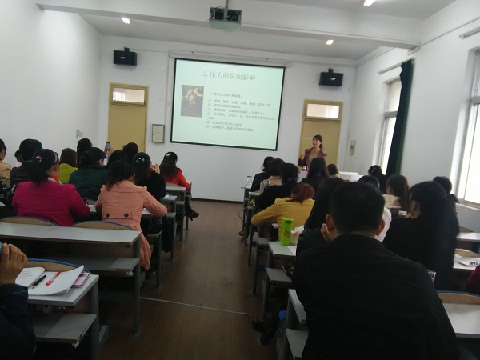
11月13日上午，安徽师范大学教育科学院副教授全莉娟走进“国培计划（2014）”——幼儿园短期集中培训项目骨干园长班授课。授课主题为“幼儿教师的压力管理和心理调适”，让骨干园长们享受了一次视觉和听觉的盛宴。
全莉娟的课有理论高度。围绕主题从“压力的本质”、“压力的反应”、“压力的来源”、“压力的管理”等方面清晰阐释了压力相关的概念知识。使听课的学员理性认识关注“压力存在”的重要性，了解压力形成过程，以及科学调适方法。
全莉娟的课生动有趣。“压力不一定像巨石，而是像鞋筒里的沙子，细小而繁多”、“压力就像一根小提琴弦，没有压力，就不会产生音乐；如果琴弦绷得太紧，就会断掉。人需要将压力控制在适当的水平” 。“时间管理‘四象限做事’法”等，深入浅出，娓娓道来。
全莉娟的课互动性强。“提一个问题”“猜猜看”“你会怎么看”……之后，会心的微笑、赞同的眼神、微微的颔首，传递出课堂师生的默契。
此次骨干园长班学员都是来自安徽省各市的公办、民办幼儿园的优秀园长，其所在各园是社会关注度高、家长特别关心，上级领导格外重视的幼儿园。相伴的是其园的幼儿教师的压力相对较大，是需要特别关注的群体。本次课引领园长关注日常忽视的“领域”，科学管理教师压力、合理调适，相信园长们今后在关注教师工作业绩的同时，一定会同时关注“幼儿教师的心理健康”。（尹琴）

园本文化与幼儿园办园特色探讨
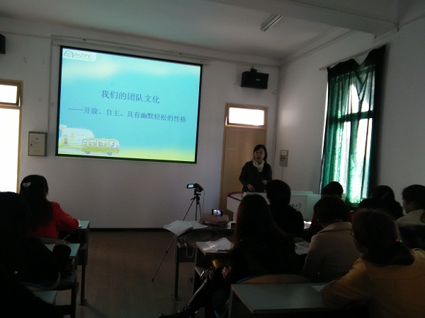
11月13日下午，南京市第一幼儿园奥体分园园长陈慧菁应邀走进安师大骨干园长班授课，与学员们一起探讨“园本文化与幼儿园办园特色探讨”。
陈慧菁园长首先从“校园文化是办园特色形成的基础”、“办园特色是校园文化的灵魂”概括了创建特色校园文化的重要性。接着具体阐述如何创设校园文化：向企业文化看齐—学校文化建设的“捷径”，走向学校文化自觉—学校文化建设的选择，提炼核心价值观体系，明确幼儿园发展定位等等。陈园长通过具体案例“所在园——南京一幼的‘三叶草文化’”，让学员细细品味了其教育文化形成的历程。
据悉，本次骨干园长培训班，承办“国培计划（2014）”的安徽师范大学做了精心准备，多次聘请省内、省外知名专家走进课堂授课，让学员与专家零距离接触，每一节课大家的收获都颇丰，既有理论的提升，又有实践的指导。（尹琴）

报 送：教育部项目办、省教育厅项目办

